Τρίπολη, 27/11/2023

GROWTH HUB
ΠΡΟΣ ΔΗΜΟΣΙΕΥΣΗ
Υπεύθυνη: Ιωάννα Ρούσου
Τηλ.: 6942073687
e-mail: growthhubngo@gmail.com
ΔΕΛΤΙΟ ΤΥΠΟΥ

Σεμινάριο για την γλώσσα του σώματος με τίτλο “Speak Yourself” στην Τρίπολη

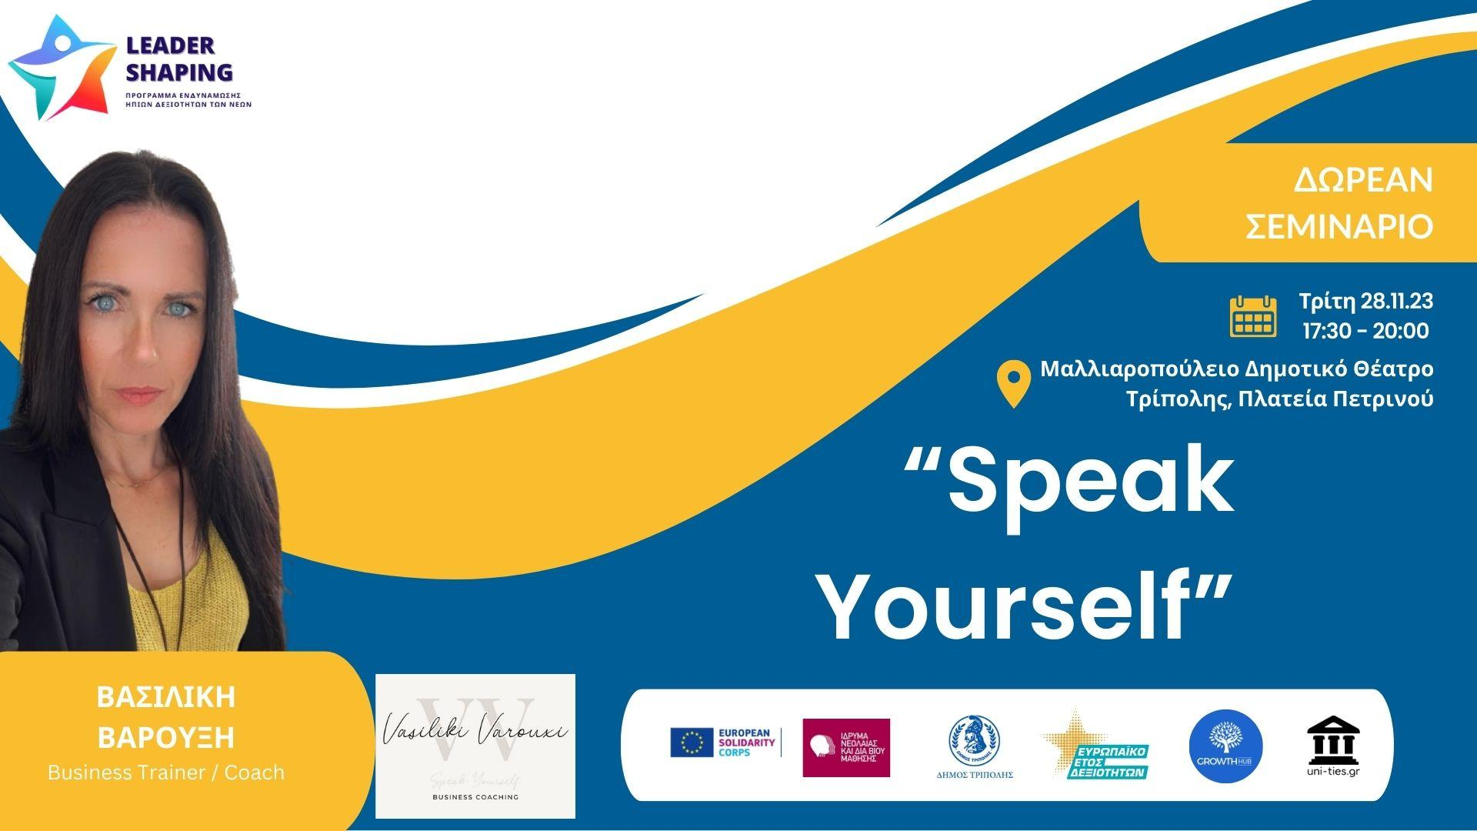

Ο εθελοντικός μη κερδοσκοπικός οργανισμός Growth Hub σε συνεργασία με τον Δήμο Τρίπολης σας προσκαλεί στο 5o σεμινάριο του προγράμματος LeaderShaping με τίτλο “Speak Yourself” που θα πραγματοποιηθεί Τρίτη 28 Νοεμβρίου, στις 17:30-20:00, στο Μαλλιαροπούλειο Δημοτικό Θέατρο Τρίπολης, Πλατεία Πετρινού.
Θα συζητήσουμε για την γλώσσα του σώματος, την λεκτική και μη λεκτική επικοινωνία αλλά και για το πώς μπορούμε να καλλιεργήσουμε τα soft skills μας, ώστε να έχουμε αποτελεσματικότερη επικοινωνία και επιρροή. Θα λάβουμε γνώση για την σημαντικότητα της πρώτης εντύπωσης, καθώς και το πώς να επικοινωνούμε αποτελεσματικότερα και με επιτυχία το μήνυμα μας.
Επίσης σημαντικό θέμα συζήτησης θα είναι η σημασία του τρόπου μεταφοράς του μηνύματος στη διαχείριση των σχέσεων και στην αποτελεσματικότερη επικοινωνία και επιρροή.

Ομιλήτρια είναι η Βασιλική Βαρουξή, Business Trainer / Coach, πλέον expert σε θέματα εξυπηρέτησης, επικοινωνίας, διαπραγμάτευσης και διαχείρισης του stress στον εργασιακό χώρο, έχοντας παρακολουθήσει το πρόγραμμα “Train the Trainers” της PRC. Έχει εργαστεί ως Sales Manager σε πολυεθνική εταιρία για 6 χρόνια.

Το πρόγραμμα έχει ως στόχο να αναπτύξει τις απαραίτητες δεξιότητες για τους νέους ηγέτες ώστε να κάνουν μια θετική αλλαγή στον κόσμο, έχει δωρεάν είσοδο και υλοποιείται με την υποστήριξη του European Solidarity Corps και του Ίδρυμα Νεολαίας Δια βίου και μάθησης. Οι ενδιαφερόμενοι μπορούν να δουν περισσότερες πληροφορίες στην ιστοσελίδα του οργανισμού www.growthhub.gr και να δηλώσουν συμμετοχή στον παρακάτω σύνδεσμο https://forms.gle/CYyKCHQEReuVTJeR9

Ο ΟΡΓΑΝΙΣΜΟΣ
GROWTH HUB

